Lass dieses Buch verschwinden
Verwandle jede Seite in ein umweltfreundliches Projekt

Lass dieses Buch verschwinden! Dieser ungewöhnliche Buchtitel ist in diesem Fall tatsächlich wörtlich und im absolut positiven Sinne zu verstehen, denn dieses Buch stellt nicht nur jede Menge nachhaltige Ideen vor, es baut sich dabei auch noch sozusagen selbst ab: Sämtliche Seiten, sogar Cover und Buchrücken werden nach und nach bei den im Buch vorgestellten umweltfreundlichen Ideen und Projekten eingesetzt.

So wird zum Beispiel auf einer Seite erklärt, wie man ein Wurmglas macht und was es damit auf sich hat. Und die gleiche Seite wird dann herausgetrennt und als Einleger für eben dieses Glas verwendet, damit die Würmer es schön dunkel haben. Von Plastik-Checklisten über Insektenhotel-Zimmer bis hin zu Samenpflanzenschalen - jeder Schnipsel ist wiederverwendbar oder recycelbar und jede Seite verwandelt sich in ein Projekt, das die Welt ein bisschen besser macht.

Selbstverständlich ist das Buch komplett aus nachhaltigen Materialien produziert und mit pflanzlichen Farben gedruckt. Alle Projekte sind sofort umsetzbar, man braucht kaum Zusatzmaterial, sogar der Klebstoff wird selber hergestellt. Am Ende ist tatsächlich das ganze Buch verschwunden – aber übrig bleiben ganz viele Anregungen, Ideen und Projekte, die nachhaltig etwas verändern können.

Einige weitere Beispiele aus dem Inhalt:
- Bau ein Insektenhotel und schütze die Mini-Recycler
- Bastle eine plastikfreie Geschenkverpackung
- Bastle eine Samentasche
- Wie baue ich einen Futterzapfen
- Stelle dein eigenes Samenpapier her

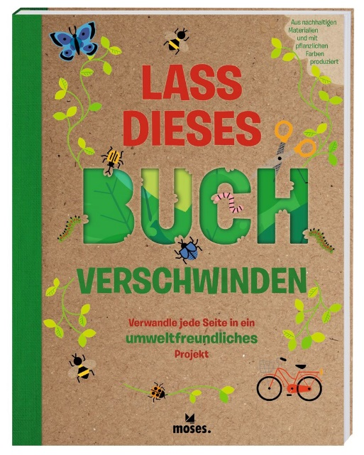

Lass dieses Buch verschwinden NEU
Verwandle dieses Buch in umweltfreundliche Projekte

Broschur mit Leinenbindung
64 Seiten, ca. 20,7 cm x 27,1 cm x 1,1 cm
ab 8 Jahren

ISBN: 978-3-96455-183-2
€ 14,95 (D), € 15,50 (A)

moses. Verlag, Kempen 2022
lieferbar ab Januar 2022

